ВАЗДУХ-УСЛОВ ЖИВОТА
I група
1. Када је чист, ваздух:
а) има боју, мирис, укус
б) нема боју, а има мирис и укус
в) нема укус, мирис, боју
(Заокружи тачан одговор)
2. Погледај слике, рамисли и напиши када можемо осетити ваздух:
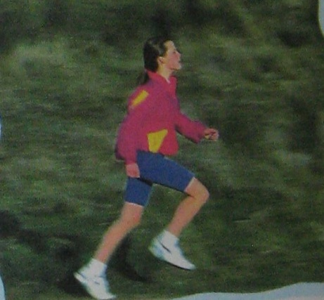
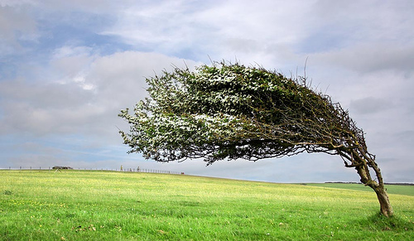
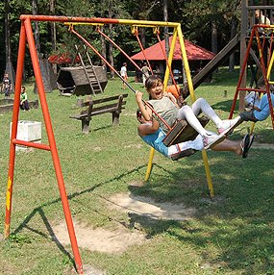

__________________ ___________________ ________________

3. Како се осећаш и понашаш у просторији у којој нема довољно кисеоника?
____________________________________________________________
____________________________________________________________

ВАЗДУХ-УСЛОВ ЖИВОТА
II група
- Шта је живим бићима потребно из ваздуха да би дисала?
__________________________________________________________
2. Шта мислиш, зашто се каже да су биљке „фабрике кисеоника“?
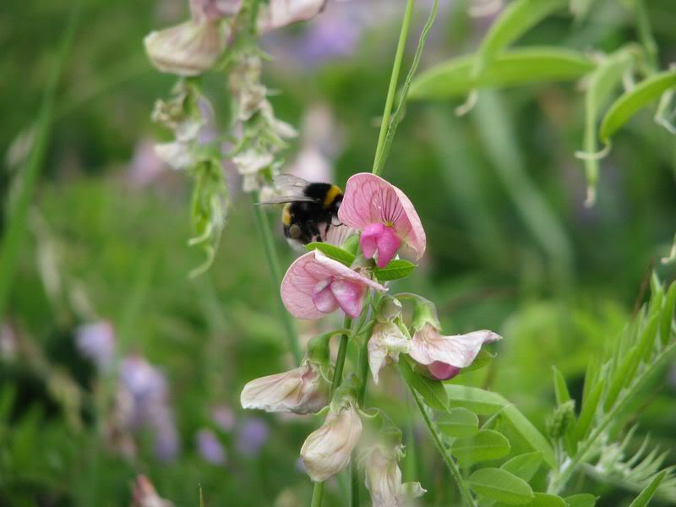
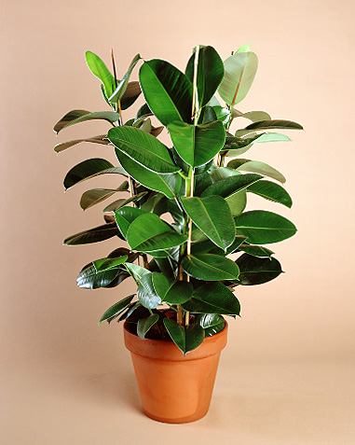

____________________________________________________________________________________________________________________________________________________
3. Како се осећаш и понашаш у просторији у којој нема довољно кисеоника?
____________________________________________________________________________________________________________________________________________________

ВАЗДУХ-УСЛОВ ЖИВОТА
III група

1. Погледај слику, размисли па напиши где све има ваздуха:
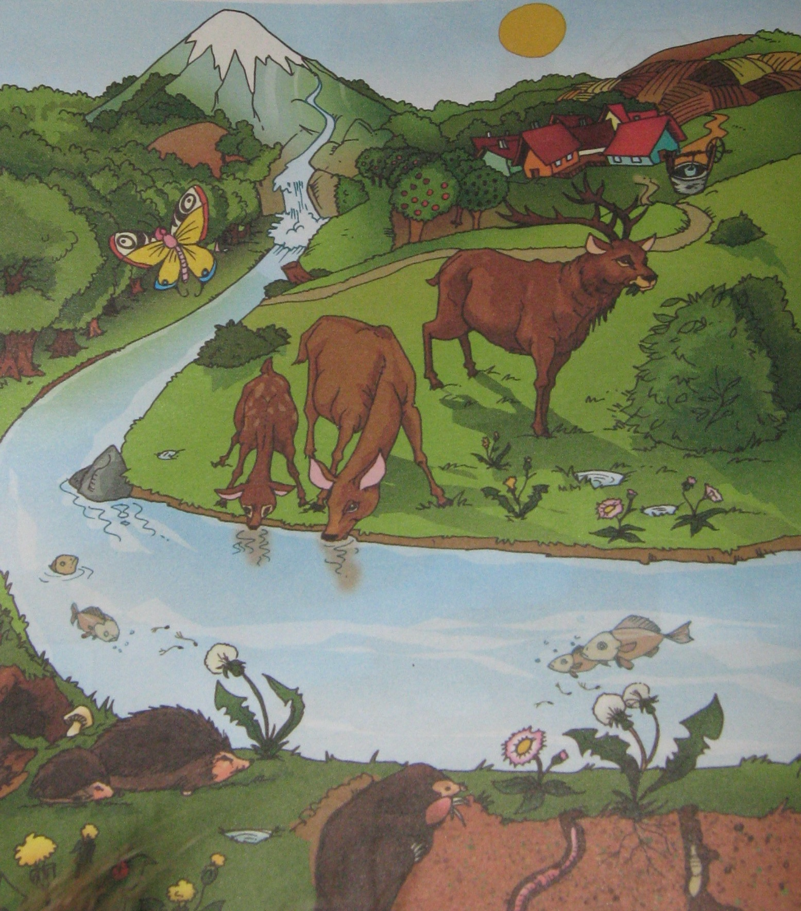
____________________________________________________________________________________________________________________________________________________

2. Једној затвореној кутији се налази миш. Шта ће се десити са мишем ако дуго остане затворен у тој кутији? Због чега?
____________________________________________________________________________________________________________________________________________________

3. Како се осећаш и понашаш у просторији у којој нема довољно кисеоника? ____________________________________________________________________________________________________________________________________________________

ВАЗДУХ-УСЛОВ ЖИВОТА
IV група
1. Пажљиво погледај приказане слике. Заокружи број који се налази испред слике која показује средину у којој је ваздух чист. Објасни зашто!
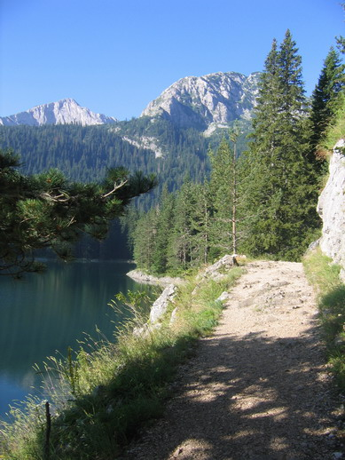
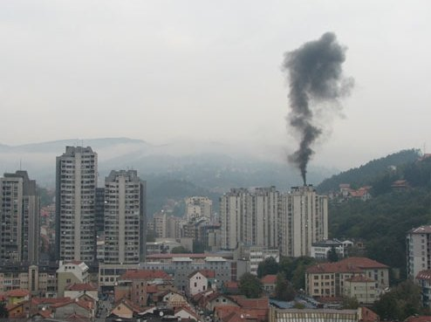
1. 2.

2. Због чега је важно да што дуже боравимо на планини, ливади, у шуми?
____________________________________________________________________________________________________________________________________________________
3. Како се осећаш и понашаш у просторији у којој нема довољно кисеоника?
____________________________________________________________________________________________________________________________________________________

